Câu 1:

Url: /giaithua -> form như hình

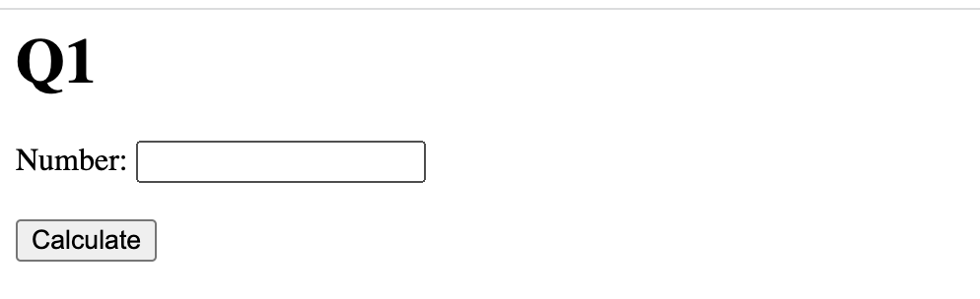

Xây dựng ứng dụng JavaWeb xử lý: “Khi người dùng nhập 1 số vào ô Number và ấn nút Calculate sẽ trả về giá trị giai thừa của Number đó”

Ví dụ

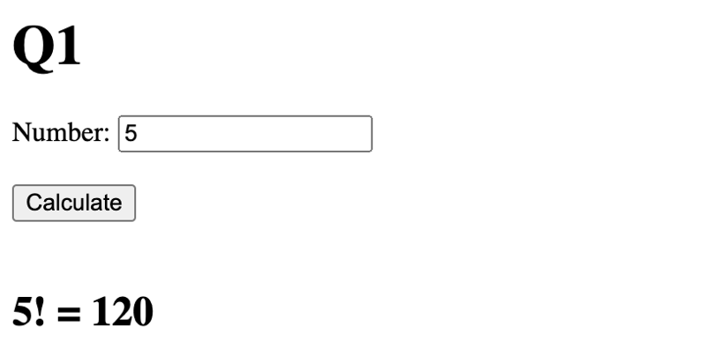

(5! = 5x4x3x2x1 = 120)

Câu 2: Xây dựng ứng dụng JavaWeb, hiển thị các chức năng sau

1. 2 radiobutton gồm 2 “Candidate” và “Member”
2. Người dùng truy cập vào url: /list sẽ trả về form như hình bên dưới:

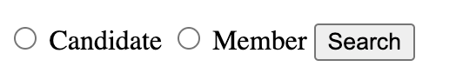

Khi người dùng lựa chọn giá trị trong radio button và ấn nút Search sẽ trả về danh sách các Candidate/Member tương ứng (1 sẽ là “Male”, 0 là “Female”)

**List of Candidates**

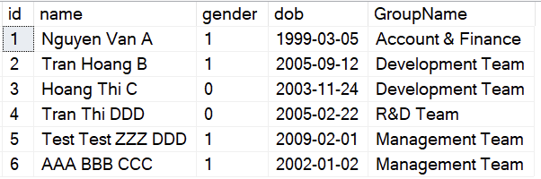

Hoặc

**List of Members**

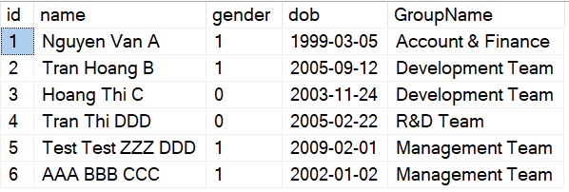

1. Xây dựng chức năng /detail. Thông tin detail mỗi Candidate/Member sẽ bảo gồm User tạo như sau



Câu 3: Xây dựng ứng dụng JavaWeb bao gồm các chức năng sau

1. Dropdowlist là tất các các GroupName có trong DB
2. Khi người dùng truy cập /add sẽ hiển thị form như sau

Người dùng ấn nút “Save”, dữ liệu sẽ lưu vào trong DB